 | Министерство образования и науки Российской Федерации  Калужский филиал федерального государственного бюджетного образовательного учреждения высшего профессионального образования  «Московский государственный технический университет  имени Н.Э. Баумана»  (КФ МГТУ им. Н.Э. Баумана)

ФАКУЛЬТЕТ | "Фундаментальные науки"
КАФЕДРА | "Высшая математика"

О Т Ч Е Т

ЛАБОРАТОРНАЯ РАБОТА №7

ДИСЦИПЛИНА: |  | "Дискретная математика"
ТЕМА: | "Обходы графа в глубину и ширину"

Выполнил: студент гр. ИТД.Б-31 | Лукошков И.А. _______________
Проверил: доцент кафедры ФН3-КФ | Булычев В.А. _______________

Дата сдачи (защиты) лабораторной работы:
Результаты сдачи (защиты):
Количество рейтинговых баллов

Калуга, 2015 г

Цель работы:
- Знакомство с возможностями пакета GraphTheory.
- Реализация алгоритмов обходов графа в глубину и ширину.
- Использование алгоритмов обхода для решения прикладных задач.
Задание:
- Прочитайте из файла «data7.txt» матрицу смежности A исходного неориентированного связного графа G для вашего варианта.
- Подключите пакет GraphTheory. Выведите на экран матрицу смежности A и изображение графа с помощью DrawGraph().
- Реализуйте алгоритм обхода графа в глубину, начиная с вершины 1. Выведите каркас графа (перечислите его рёбра), получающийся в процессе такого обхода.
- Реализуйте алгоритм обхода графа в ширину, начиная с вершины 1. Выведите каркас графа (перечислите его рёбра), получающийся в процессе такого обхода.
- Найдите с помощью обхода в ширину самую удалённую вершину от вершины 1 и кратчайший путь до неё (если таких вершин несколько – выберите любую). Проверьте полученный результат с помощью DijkstrasAlgorithm().

Теоретическая часть:
- Что такое дерево?
Дерево – это связный неориентированный граф без циклов.
Какие характеристические свойства деревьев вы знаете?
p = q+1; любое ребро является мостом; для любых 2-х вершин существует единственная связывающая их цепь; при добавлении любого ребра образуется цикл.

- Что такое каркас связного графа?
Каркас — не имеющий циклов связный подграф данного связного неориентированного графа, в который входят все его вершины.
- Что называется длиной пути на не взвешенном графе?
Число дуг пути называется длиной пути на невзвешенном графе.
Что называется расстоянием между вершинами?
Расстояние между вершинами — длина кратчайшего пути, из одной вершины в другую.
Листинг программного кода:
restart:
read "data7.txt";
with(GraphTheory):
G := Graph(A):
DrawGraph(G);

N := 10:
Stack := [seq(0, i = 1..N)]:
top := 0:
Queue := [seq(0, i = 1..N)]:
head := 0:
tail := 0:

# ==========================

ClearStack := proc()
global top;
top := 0;
end proc:

PushStack := proc(v)
global Stack, top;
top := top + 1;
Stack[top] := v;
end proc:

IsStackEmpty := proc()
global top;
return (top = 0);
end proc:

PopStack := proc()
global Stack, top;
if (not(IsStackEmpty())) then
top := top - 1;
return Stack[top + 1];
end if:
end proc:

# ==========================

ClearQueue := proc()
global head, tail;
head := 0;
tail := 0;
end proc:

PushQueue := proc(v)
global Queue, tail;
tail := tail + 1;
Queue[tail] := v;
end proc:

IsQueueEmpty := proc()
global head, tail;
return (tail = head);
end proc:

PopQueue := proc()
global Queue, head;
if (not(IsQueueEmpty())) then
head := head + 1;
return Queue[head];
end if:
end proc:

# ========================== # ==========================

DepthSearch := proc(A)
local tagged, v, isNewFound, u, T;

printf("\n\tDepth search:\n\t\tEdges:\n");
tagged := [seq(false, i = 1..N)];
T := Matrix(N);
ClearStack();
v := 1;
tagged[v] := true;
PushStack(v);

while (not(IsStackEmpty())) do
u := PopStack();
v := 1;
isNewFound := false;

while (v <= N) and (not(isNewFound)) do
if (not(tagged[v])) and (A[u, v] <> 0) then
isNewFound := true;
else
v := v + 1;
end if;
end do;

if (isNewFound) then
PushStack(u);
PushStack(v);
tagged[v] := true;
T[u, v] := 1;
T[v, u] := 1;
printf("\t\t(%0d, %0d)\n", u, v);
end if;
end do;

return T;
end proc:

# ==========================

MaxInArray := proc(array)
local i, max, imax;

max := array[1];
imax := 1;
for i from 1 to nops(array) do
if (array[i] > max) then
max := array[i];
imax := i;
end if;
end do;

return imax;
end proc:

BreadthSearch := proc(A)
local tagged, v, u, T, parent, level, max;

printf("\n\tBreadth search:\n\t\tEdges:\n");
tagged := [seq(false, i = 1..N)];
parent := [seq(0, i = 1..N)];
level := [seq(0, i = 1..N)];
T := Matrix(N);
ClearQueue();
v := 1;
tagged[v] := true;
PushQueue(v);

while (not(IsQueueEmpty())) do
u := PopQueue();
for v from 1 to N do
if (A[u, v] <> 0) and (not(tagged[v])) then
PushQueue(v);
tagged[v] := true;
parent[v] := u;
level[v] := level[u] + 1;
T[u, v] := 1;
T[v, u] := 1;
printf("\t\t(%0d, %0d)\n", u, v);
end if;
end do;
end do;

v := MaxInArray(level);
printf("\n\t\tMax route length = %0d\n", level[v]);
printf("\t\tRout:\t");
while (v <> 1) do
printf("%0d <- ", v);
v := parent[v];
end do;
printf("%0d\n", v);

return T;
end proc:

# ==========================

T := DepthSearch(A):
G := Graph(T):
printf("\n\tDepth search graph:\n\n");
DrawGraph(G);

T := BreadthSearch(A):
G := Graph(T):
printf("\n\tBreadth search graph:\n\n");
DrawGraph(G);

DijkstrasAlgorithm(G, 1);

Результат работы программы:

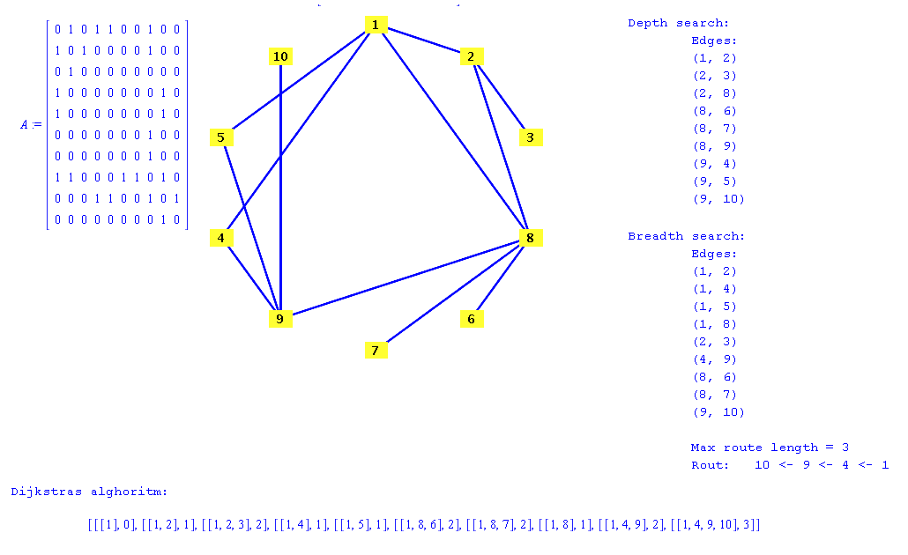

Вывод: в ходе выполнения лабораторной работы составлены программы, реализующие алгоритмы обхода графа в глубину и ширину. С их помощью построены каркасы исходного графа и разработан алгоритм отыскания кратчайшего пути между вершинами.

